Sql数据库设计文档

——李鹏鹏

1.数据库总体设计EER图

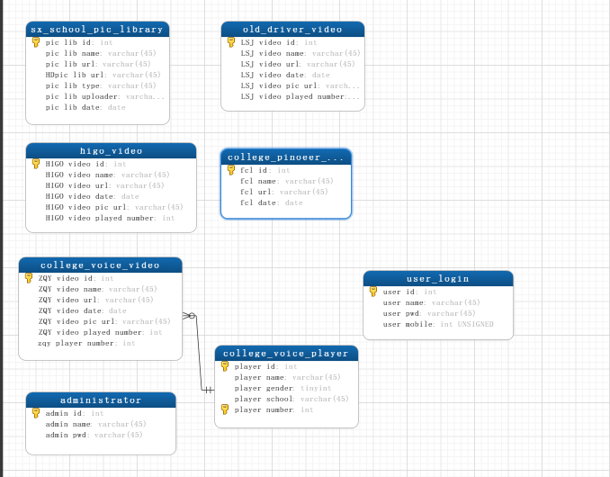

2.数据库详细设计

2.1 user_info表(用户表)

用于存储普通会员信息

-user_id：自增id列

-user_name：存储用户的账户信息

-user_pwd：存储用户的密码信息

-user_mobile：存储用户绑定的手机号码

2.2 administrator表(管理员表)

用于存储后台管理员的基本信息

-admin_id：自增id列

-admin_name：存储管理员用户的账户信息

-admin_pwd：存储管理员用户的登录密码

2.3 higo_video表(higo视频存储表)

用于存储higo模块下的视频信息

-higo_video_id：自增id列

-higo_video_name：存储视频的名称，例如“太阳在线HIGO大学季第一季”

-higo_video_url：存储每个视频在云服务器存储地址

-higo_video_date：存储每个视频的上传日期，保存年月日信息

-higo_video_pic_url：存储每个视频对应的封面图片的存储路径

-higo_video_played_number：存放视频的播放次数，默认值为0

2.4 old_driver_video表(老司机视频存储表)

用于存储影视老司机模块下的视频信息

-lsj_video_id：自增的一个id列

-lsi_video_name：存储视频的名称，例如“影视老司机——藏龙卧虎”

-lsj_video_url；存储每个视频在云服务器存储地址

-lsj_video_date：存储每个视频的上传日期，保存年月日信息

-lsj_video_pic_url：存储每个视频对应的封面图片的存储路径

-lsj_video_played_number：存放视频的播放次数，默认值为0

2.5 college_voice_video表(高校最强音视频存储表)

用来存储高校最强音模块下的视频信息

- zqy_video_id：自增的一个id列

-zqy_video_name：存储视频的名称

-zqy_video_url：存储每个视频在云服务器存储地址

-zqy_video_date：存储每个视频的上传日期，保存年月日信息

-zqy_video_pic_url：存储每个视频对应的封面图片的存储路径

-zqy_player_number：存储每个视频对应的演唱者的编号

-zqy_video_played_number：存放视频的播放次数，默认值为0

2.6 zqy_player表(高校最强音参赛选手信息表)

用来存储高校最强音参赛选手的个人信息

-player_id：存储每个演唱者的编号

-player_name：存储每个演唱者的姓名

-player_gender：存储每个演唱者的性别(需要限制男女，true表示男，false表示女)

-player_school：存储每个演唱者的学校

-player_number：存储每个演唱者的编号信息

2.7 sx_school_pic_lib表(山西高校图片库表)

用来存储山西各大高校的图片

-pic_lib_id：自增的一个id

-pic_lib_name：存储图片名称

-pic_lib_url：存储图片存储路径（展示图片，低于2M的）

-HDpic_lib_url：存储图片存储路径（高清图片）

-pic_lib_type：存储图片类型，区分属于哪个学校

-pic_lib_uploader：存储图片上传者（登录用户）的用户名，需要用户登录后才能上传

-pic_lib_date：存储图片上传日期，年月日

2.8 college_pinoeer_intro表(高校人物风采录表)

用于存储高校人物风采录的外链

-fcl_id：自增的id列

-fcl_name：存储风采录的标题名称

-fcl_url：存储每个人物风采录的外链地址

-fcl_date：存储风采录上传时间。年月日